ÇINARCIK BALIKÇI BARINAĞI ARKASI KIYI KORUMA YAPISI İNŞAATI

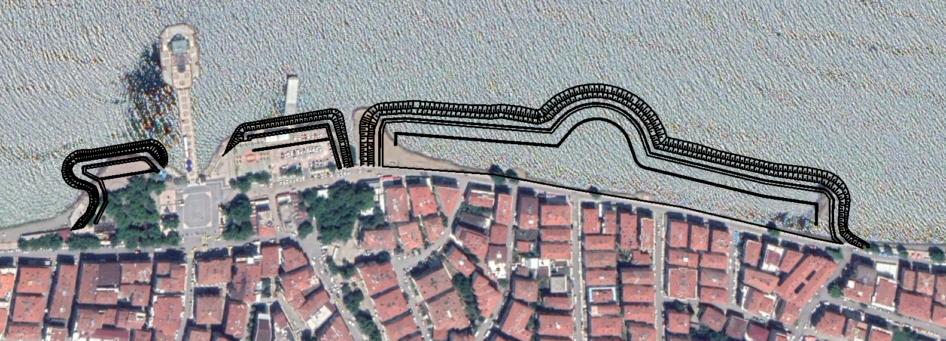

Proje bedeli : 8.000.000 TL
Başlangıç/Bitiş : 15.01.2020 – 14.01.2021
Teknik Özellikler : 731,00 m Sahil Tahkimatı ve geri saha dolgusu yapılması, 731,00 m Beton Kronman duvarı yapılması, 572,00 x 10,00 m Saha betonu yapılması, 510,00 m drenaj kanalı yapılması.

